2017年上海市青浦区中考数学二模试卷
一、单项选择题（本大题共6题，每题4分，满分24分）
1．（4分）下列运算中，正确的是（ ）
A．2a﹣a=1 B．a+a=2a C．（a³）³=a⁶ D．a⁸÷a²=a⁴
2．（4分）不等式组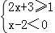的解集在数轴上可表示为（ ）
A．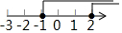 B．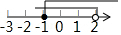
C． D．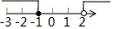
3．（4分）二次根式的值是（ ）
A．﹣3 B．3或﹣3 C．9 D．3
4．（4分）在正方形网格中，△ABC的位置如图所示，则cos∠B的值为（ ）
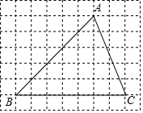
A． B． C． D．1
5．（4分）某集团公司有9个子公司，各个子公司所创年利润的情况如下表所示．各子公司所创年利润的众数和中位数分别是（ ）
年利润（千万元） | 6 | 4 | 3 | 2
子公司个数 | 1 | 2 | 4 | 2
A．4千万元，3千万元 B．6千万元，4千万元
C．6千万元，3千万元 D．3千万元，3千万元
6．（4分）如图，在四边形ABCD中，动点P从点A开始沿A→B→C→D的路径匀速前进到D为止．在这个过程中，△APD的面积S随时间t的变化关系用图象表示正确的是（ ）
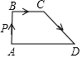
A．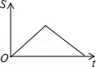 B．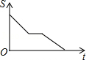
C．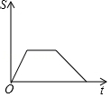 D．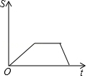
二、填空题（本大题共12题，每题4分，满分48分）
7．（4分）若x：y=2：3，那么x：（x+y）= ．
8．（4分）在实数范围内分解因式：x²﹣3= ．
9．（4分）已知函数f（x）=，那么f（﹣1）= ．
10．（4分）已知反比例函数y=的图象经过一、三象限，则实数k的取值范围是 ．
11．（4分）已知关于x的方程x²﹣2x+a=0有两个实数根，则实数a的取值范围是 ．
12．（4分）方程=1的解为 ．
13．（4分）抛物线y=﹣ax²+2ax+3（a≠0）的对称轴是 ．
14．（4分）布袋中装有3个红球和n个白球，它们除颜色外其它都相同，如果从布袋里随机摸出一个球，所摸到的球恰好是红球的概率是，那么布袋中白球有 个．
15．（4分）化简：2﹣3（﹣）= ．
16．（4分）如图，在菱形ABCD中，EF∥BC，=，EF=3，则CD的长为 ．
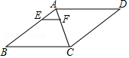
17．（4分）在△ABC中，已知BC=4cm，以边AC的中点P为圆心1cm为半径画⊙P，以边AB的中点Q为圆心x cm长为半径画⊙Q，如果⊙P与⊙Q相切，那么x= cm．
18．（4分）如图，在Rt△ABC 中，AB=AC，D、E是斜边BC上两点，且∠DAE=45°，将△ADC绕点A顺时针旋转90°后，得到△AFB．设BE=a，DC=b，那么AB= ．（用含a、b的式子表示AB）
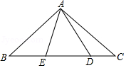
三、解答题：（本大题共7题，满分78分）
19．（10分）计算：2017⁰+（）^{﹣1}+6cos30°﹣|2﹣|．
20．（10分）解方程：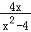﹣=1﹣．
21．（10分）已知直线y=﹣x+3与x轴、y轴分别交于A、B两点，设O为坐标原点．
（1）求∠ABO的正切值；
（2）如果点A向左平移12个单位到点C，直线l过点C且与直线y=﹣x+3平行，求直线l的解析式．
22．（10分）小明在海湾森林公园放风筝．如图所示，小明在A处，风筝飞到C处，此时线长BC为40米，若小明双手牵住绳子的底端B距离地面1.5米，从B处测得C处的仰角为60°，求此时风筝离地面的高度CE．（计算结果精确到0.1米，≈1.732）
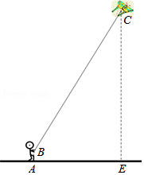
23．（12分）如图，在△ABC 中，点P是AC边上的一点，过点P作与BC平行的直线PQ，交AB于点Q，点D在线段 BC上，连接AD交线段PQ于点E，且=，点G在BC延长线上，∠ACG的平分线交直线PQ于点F．
（1）求证：PC=PE；
（2）当P是边AC的中点时，求证：四边形AECF是矩形．
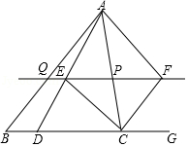
24．（12分）已知△OAB在直角坐标系中的位置如图，点A在第一象限，点B在x轴正半轴上，OA=OB=6，∠AOB=30°．
（1）求点A、B的坐标；
（2）开口向上的抛物线经过原点O和点B，设其顶点为E，当△OBE为等腰直角三角形时，求抛物线的解析式；
（3）设半径为2的⊙P与直线OA交于M、N两点，已知MN=2，P（m，2）（m＞0），求m的值．
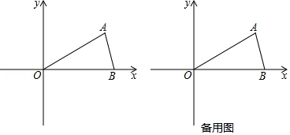
25．（14分）如图，△ABC的边AB是⊙O的直径，点C在⊙O上，已知AC=6cm，BC=8cm，点P、Q分别在边AB、BC上，且点P不与点A、B重合，BQ=k•AP（k＞0），联接PC、PQ．
（1）求⊙O的半径长；
（2）当k=2时，设AP=x，△CPQ的面积为y，求y关于x的函数关系式，并写出定义域；
（3）如果△CPQ与△ABC相似，且∠ACB=∠CPQ，求k的值．
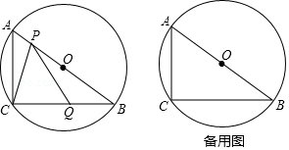

2017年上海市青浦区中考数学二模试卷
参考答案与试题解析
一、单项选择题（本大题共6题，每题4分，满分24分）
1．（4分）下列运算中，正确的是（ ）
A．2a﹣a=1 B．a+a=2a C．（a³）³=a⁶ D．a⁸÷a²=a⁴
【考点】35：合并同类项；47：幂的乘方与积的乘方；48：同底数幂的除法．菁优网版权所有
【分析】分别利用合并同类项法则以及结合幂的乘方运算法则以及同底数幂的除法运算法则化简求出答案．
【解答】解：A、2a﹣a=a，故此选项错误；
B、a+a=2a，故此选项正确；
C、（a³）³=a⁹，故此选项错误；
D、a⁸÷a²=a⁶，故此选项错误．
故选：B．
【点评】此题主要考查了合并同类项以及幂的乘方运算、同底数幂的除法运算等知识，正确掌握相关运算法则是解题关键．
2．（4分）不等式组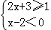的解集在数轴上可表示为（ ）
A．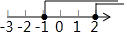 B．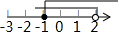
C． D．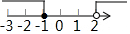
【考点】C4：在数轴上表示不等式的解集；CB：解一元一次不等式组．菁优网版权所有
【分析】分别求出每一个不等式的解集，根据口诀：同大取大、同小取小、大小小大中间找、大大小小无解了确定不等式组的解集，从而得出答案．
【解答】解：解不等式2x+3≥1，得：x≥﹣1，
解不等式x﹣2＜0，得：x＜2，
∴不等式组的解集为﹣1≤x＜2，
故选：B．
【点评】本题考查的是解一元一次不等式组，正确求出每一个不等式解集是基础，熟知“同大取大；同小取小；大小小大中间找；大大小小找不到”的原则是解答此题的关键．
3．（4分）二次根式的值是（ ）
A．﹣3 B．3或﹣3 C．9 D．3
【考点】73：二次根式的性质与化简．菁优网版权所有
【专题】11：计算题．
【分析】本题考查二次根式的化简，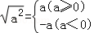．
【解答】解：=﹣（﹣3）=3．
故选：D．
【点评】本题考查了根据二次根式的意义化简．
二次根式化简规律：当a≥0时，=a；当a≤0时，=﹣a．
4．（4分）在正方形网格中，△ABC的位置如图所示，则cos∠B的值为（ ）
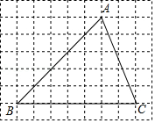
A． B． C． D．1
【考点】T1：锐角三角函数的定义．菁优网版权所有
【分析】cos∠B的值可以转化为直角三角形的边的比的问题，因而过点A作AD垂直于BC的延长线于点D．在Rt△ABD中根据三角函数的定义求解．
【解答】解：作AD⊥BC的延长线于点D．
在Rt△ABD中，BD=AD，则AB=BD．
故cos∠B=．
故选：A．
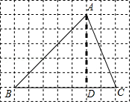
【点评】本题考查锐角三角函数的概念：在直角三角形中，正弦等于对边比斜边；余弦等于邻边比斜边；正切等于对边比邻边．
5．（4分）某集团公司有9个子公司，各个子公司所创年利润的情况如下表所示．各子公司所创年利润的众数和中位数分别是（ ）
年利润（千万元） | 6 | 4 | 3 | 2
子公司个数 | 1 | 2 | 4 | 2
A．4千万元，3千万元 B．6千万元，4千万元
C．6千万元，3千万元 D．3千万元，3千万元
【考点】W4：中位数；W5：众数．菁优网版权所有
【分析】找中位数要把数据按从小到大的顺序排列，位于最中间的一个数（或两个数的平均数）为中位数；众数是一组数据中出现次数最多的数据，注意众数可以不只一个．
【解答】解：这组数据按照从小到大的顺序排列为：6，4，4，3，3，3，3，2，2，
则众数为：3千万元，
中位数为：3千万元．
故选：D．
【点评】本题考查了众数和中位数的概念：一组数据中出现次数最多的数据叫做众数；将一组数据按照从小到大（或从大到小）的顺序排列，如果数据的个数是奇数，则处于中间位置的数就是这组数据的中位数；如果这组数据的个数是偶数，则中间两个数据的平均数就是这组数据的中位数．
6．（4分）如图，在四边形ABCD中，动点P从点A开始沿A→B→C→D的路径匀速前进到D为止．在这个过程中，△APD的面积S随时间t的变化关系用图象表示正确的是（ ）
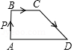
A．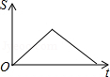 B．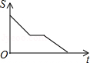
C．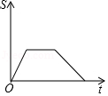 D．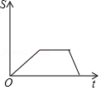
【考点】E7：动点问题的函数图象．菁优网版权所有
【分析】根据点P的运动过程可知：△APD的底边为AD，而且AD始终不变，点P到直线AD的距离为△APD的高，根据高的变化即可判断S与t的函数图象．
【解答】解：设点P到直线AD的距离为h，
∴△APD的面积为：S=AD•h，
当P在线段AB运动时，
此时h不断增大，S也不端增大
当P在线段BC上运动时，
此时h不变，S也不变，
当P在线段CD上运动时，
此时h不断减小，S不断减少，
又因为匀速行驶且CD＞AB，所以在线段CD上运动的时间大于在线段AB上运动的时间
故选：C．
【点评】本题考查函数图象，解题的关键是根据点P到直线AD的距离来判断s与t的关系，本题属于基础题型．
二、填空题（本大题共12题，每题4分，满分48分）
7．（4分）若x：y=2：3，那么x：（x+y）= 2：5 ．
【考点】S1：比例的性质．菁优网版权所有
【专题】11：计算题．
【分析】利用合比性质计算．
【解答】解：∵=，
∴==．
故答案为2：5．
【点评】本题考查了比例的性质：常用的性质有：内项之积等于外项之积；合比性质；分比性质；合分比性质；等比性质．
8．（4分）在实数范围内分解因式：x²﹣3= （x+）（x﹣） ．
【考点】54：因式分解﹣运用公式法；58：实数范围内分解因式．菁优网版权所有
【分析】把3写成的平方，然后再利用平方差公式进行分解因式．
【解答】解：x²﹣3=x²﹣（）²=（x+）（x﹣）．
【点评】本题考查平方差公式分解因式，把3写成的平方是利用平方差公式的关键．
9．（4分）已知函数f（x）=，那么f（﹣1）= 2+ ．
【考点】76：分母有理化；E5：函数值．菁优网版权所有
【分析】把x=﹣1直接代入函数f（x）=即可求出函数值．
【解答】解：因为函数f（x）=，
所以当x=﹣1时，f（x）=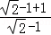=2+．
【点评】本题比较容易，考查求函数值．
（1）当已知函数解析式时，求函数值就是求代数式的值；
（2）函数值是唯一的，而对应的自变量可以是多个．
10．（4分）已知反比例函数y=的图象经过一、三象限，则实数k的取值范围是 k＞1 ．
【考点】G4：反比例函数的性质．菁优网版权所有
【分析】根据反比例函数y=的图象经过一、三象限得出关于k的不等式，求出k的取值范围即可．
【解答】解：∵反比例函数y=的图象经过一、三象限，
∴k﹣1＞0，即k＞1．
故答案为：k＞1．
【点评】本题考查的是反比例函数的性质，熟知反比例函数的图象与系数的关系是解答此题的关键．
11．（4分）已知关于x的方程x²﹣2x+a=0有两个实数根，则实数a的取值范围是 a≤1 ．
【考点】AA：根的判别式．菁优网版权所有
【专题】11：计算题．
【分析】由方程有两个实数根，得到根的判别式大于等于0，即可确定出a的范围．
【解答】解：∵方程x²﹣2x+a=0有两个实数根，
∴△=4﹣4a≥0，
解得：a≤1，
故答案为：a≤1
【点评】此题考查了根的判别式，熟练掌握一元二次方程根的判别式与方程根的关系是解本题的关键．
12．（4分）方程=1的解为 x=2 ．
【考点】AG：无理方程．菁优网版权所有
【专题】11：计算题；511：实数．
【分析】方程两边平方转化为整式方程，求出整式方程的解得到x的值，经检验即可得到无理方程的解．
【解答】解：方程两边平方得：x﹣1=1，
解得：x=2，
经检验x=2是原方程的解，
故答案为：x=2
【点评】此题考查了无理方程，无理方程注意要检验．
13．（4分）抛物线y=﹣ax²+2ax+3（a≠0）的对称轴是 直线x=1 ．
【考点】H3：二次函数的性质．菁优网版权所有
【分析】直接利用抛物线对称轴公式求出答案．
【解答】解：抛物线y=﹣ax²+2ax+3（a≠0）的对称轴是：直线x=﹣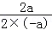=1．
故答案为：直线x=1．
【点评】此题主要考查了二次函数的性质，正确记忆对称轴公式是解题关键．
14．（4分）布袋中装有3个红球和n个白球，它们除颜色外其它都相同，如果从布袋里随机摸出一个球，所摸到的球恰好是红球的概率是，那么布袋中白球有 6 个．
【考点】X4：概率公式．菁优网版权所有
【分析】根据概率的概念建立等量关系：=，解方程即可．
【解答】解：∵布袋中有n个白球，
∴=，
解得：n=6，
则布袋中白球有6个；
故答案为：6．
【点评】本题考查了概率的概念：所有等可能的结果有n个，其中某事件占m个，则这个事件的概率P=．
15．（4分）化简：2﹣3（﹣）= +3 ．
【考点】LM：*平面向量．菁优网版权所有
【分析】根据向量的加减运算法则进行计算即可得解．
【解答】解：2﹣3（﹣），
=2﹣+3，
=+3．
故答案为：+3．
【点评】本题考查了平面向量，熟记向量的加减运算法则是解题的关键．
16．（4分）如图，在菱形ABCD中，EF∥BC，=，EF=3，则CD的长为 12 ．
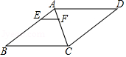
【考点】L8：菱形的性质；S9：相似三角形的判定与性质．菁优网版权所有
【分析】要求CD的长，只要求出菱形的任意一条边长即可，根据题意可以求得△AEF∽△ABC，从而可以求得BC的长，本题得以解决．
【解答】解：∵在菱形ABCD中，EF∥BC，=，EF=3，
∴△AEF∽△ABC，AB=BC=CD=DA，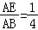，
∴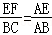，
∴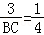，
解得，BC=12，
∴CD=12，
故答案为：12．
【点评】本题考查相似三角形的判定与性质、菱形的性质，解答本题的关键是明确题意，找出所求问题需要的条件，利用三角形的相似解答．
17．（4分）在△ABC中，已知BC=4cm，以边AC的中点P为圆心1cm为半径画⊙P，以边AB的中点Q为圆心x cm长为半径画⊙Q，如果⊙P与⊙Q相切，那么x= 1或3 cm．
【考点】MK：相切两圆的性质．菁优网版权所有
【分析】根据三角形的中位线的性质得到PQ=BC=2cm，①当⊙P与⊙Q相外切时，②当⊙P与⊙Q相内切时，列方程即可得到结论．
【解答】解：∵BC=4cm，点P是AC的中点，点Q是AB的中点，
∴PQ=BC=2cm，
①当⊙P与⊙Q相外切时，PQ=1+x=2，
∴x=1cm，
②当⊙P与⊙Q相内切时，PQ=|x﹣1|=2，
∴x=3cm（负值舍去），
∴如果⊙P与⊙Q相切，那么x=1cm或3cm，
故答案为：1或3．
【点评】本题考查了相切两圆的性质，三角形的中位线的性质，注意相切两圆的两种情况．
18．（4分）如图，在Rt△ABC 中，AB=AC，D、E是斜边BC上两点，且∠DAE=45°，将△ADC绕点A顺时针旋转90°后，得到△AFB．设BE=a，DC=b，那么AB= （a+b+） ．（用含a、b的式子表示AB）
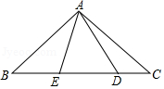
【考点】KW：等腰直角三角形；R2：旋转的性质．菁优网版权所有
【专题】17：推理填空题．
【分析】只要证明△FAE≌△DAE，推出EF=ED，∠ABF=∠C=45°，由∠EBF=∠ABF+∠ABE=90°，推出ED=EF=，可得BC=a+b+，根据AB=BC•cos45°即可解决问题．
【解答】证明：∵△DAC≌△FAB，
∴AD=AF，∠DAC=∠FAB，
∴∠FAD=90°，
∵∠DAE=45°，
∴∠DAC+∠BAE=∠FAB+∠BAE=∠FAE=45°，
在△FAE和△DAE中，
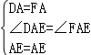，
∴△FAE≌△DAE，
∴EF=ED，∠ABF=∠C=45°，
∵∠EBF=∠ABF+∠ABE=90°，
∴ED=EF=，
∴BC=a+b+，
∴AB=BC•cos45°=（a+b+）．
故答案为（a+b+）．
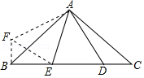
【点评】本题考查旋转变换、等腰直角三角形的性质、全等三角形的判定和性质等知识，解题的关键是灵活运用所学知识解决问题，属于中考常考题型．
三、解答题：（本大题共7题，满分78分）
19．（10分）计算：2017⁰+（）^{﹣1}+6cos30°﹣|2﹣|．
【考点】2C：实数的运算；6E：零指数幂；6F：负整数指数幂；T5：特殊角的三角函数值．菁优网版权所有
【专题】11：计算题．
【分析】首先计算乘方和乘法，然后从左向右依次计算，求出算式的值是多少即可．
【解答】解：2017⁰+（）^{﹣1}+6cos30°﹣|2﹣|
=1+2+6×﹣2+
=3+3﹣2+
=1+4
【点评】此题主要考查了实数的运算，要熟练掌握，解答此题的关键是要明确：在进行实数运算时，和有理数运算一样，要从高级到低级，即先算乘方、开方，再算乘除，最后算加减，有括号的要先算括号里面的，同级运算要按照从左到右的顺序进行．另外，有理数的运算律在实数范围内仍然适用．
20．（10分）解方程：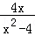﹣=1﹣．
【考点】B3：解分式方程．菁优网版权所有
【专题】11：计算题；522：分式方程及应用．
【分析】分式方程去分母转化为整式方程，求出整式方程的解得到x的值，经检验即可得到分式方程的解．
【解答】解：去分母得：4x﹣2x﹣4=x²﹣4﹣x+2，即x²﹣3x+2=0，
解得：x=1或x=2，
经检验x=2是增根，分式方程的解为x=1．
【点评】此题考查了解分式方程，利用了转化的思想，解分式方程注意要检验．
21．（10分）已知直线y=﹣x+3与x轴、y轴分别交于A、B两点，设O为坐标原点．
（1）求∠ABO的正切值；
（2）如果点A向左平移12个单位到点C，直线l过点C且与直线y=﹣x+3平行，求直线l的解析式．
【考点】FF：两条直线相交或平行问题；Q3：坐标与图形变化﹣平移；T7：解直角三角形．菁优网版权所有
【分析】（1）根据已知条件得到A（6，0），B（0，3），求得OA=6，OB=3，根据三角函数的定义即可得到结论；
（2）将点A向左平移12个单位到点C，于是得到C（﹣6，0），设直线l的解析式为y=﹣x+b，把C（﹣6，0）代入y=﹣x+b即可得到结论．
【解答】解：（1）∵直线y=﹣x+3与x轴、y轴分别交于A、B两点，
∴A（6，0），B（0，3），
∴OA=6，OB=3，
∵∠AOB=90°，
∴tan∠ABO===2；

（2）将点A向左平移12个单位到点C，
∴C（﹣6，0），
∵直线l过点C且与直线y=﹣x+3平行，
设直线l的解析式为y=﹣x+b，
把C（﹣6，0）代入y=﹣x+b得0=﹣（﹣6）+b，
∴b=﹣3，
∴直线l的解析式为y=﹣x﹣3．
【点评】本题考查了两直线平行或相交问题，坐标与图形变换﹣平移，解直角三角形，正确的理解题意是解题的关键．
22．（10分）小明在海湾森林公园放风筝．如图所示，小明在A处，风筝飞到C处，此时线长BC为40米，若小明双手牵住绳子的底端B距离地面1.5米，从B处测得C处的仰角为60°，求此时风筝离地面的高度CE．（计算结果精确到0.1米，≈1.732）
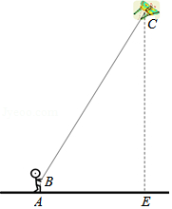
【考点】TA：解直角三角形的应用﹣仰角俯角问题．菁优网版权所有
【分析】过点B作BD⊥CE于点D，由锐角三角函数的定义求出CD的长，根据CE=CD+DE即可得出结论．
【解答】解：过点B作BD⊥CE于点D，
∵AB⊥AE，DE⊥AE，BD⊥CE，
∴四边形ABDE是矩形，
∴DE=AB=1.5米．
∵BC=40米，∠CBD=60°，
∴CD=BC•sin60°=40×=20，
∴CE=CD+DE=20+1.5≈20×1.73+1.5≈36.1（米）．
答：此时风筝离地面的高度CE是36.1米．
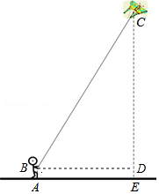
【点评】本题考查的是解直角三角形的应用﹣仰角俯角问题，根据题意作出辅助线，构造出直角三角形是解答此题的关键．
23．（12分）如图，在△ABC 中，点P是AC边上的一点，过点P作与BC平行的直线PQ，交AB于点Q，点D在线段 BC上，连接AD交线段PQ于点E，且=，点G在BC延长线上，∠ACG的平分线交直线PQ于点F．
（1）求证：PC=PE；
（2）当P是边AC的中点时，求证：四边形AECF是矩形．
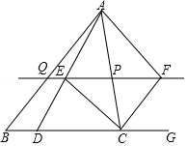
【考点】LC：矩形的判定；S9：相似三角形的判定与性质．菁优网版权所有
【分析】（1）根据相似三角形的性质得到=，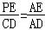，等量代换得到=，推出=，于是得到结论；
（2）根据平行线的性质得到∠PFC=∠FCG，根据角平分线的性质得到∠PCF=∠FCG，等量代换得到∠PFC=∠FCG，根据等腰三角形的性质得到PF=PC，得到PF=PE，由已知条件得到AP=CP，推出四边形AECF是平行四边形，于是得到结论．
【解答】（1）证明：∵PQ∥BC，
∴△AQE∽△ABD，△AEP∽△ADC，
∴=，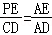，
∴=，
∵=，
∴=，
∴PC=PE；

（2）∵PF∥DG，
∴∠PFC=∠FCG，
∵CF平分∠PCG，
∴∠PCF=∠FCG，
∴∠PFC=∠FCG，
∴PF=PC，
∴PF=PE，
∵P是边AC的中点，
∴AP=CP，
∴四边形AECF是平行四边形，
∵PQ∥CD，
∴∠PEC=∠DCE，
∴∠PCE=∠DCE，
∴∠PCE+∠PCF=（∠PCD+∠PCG）=90°，
∴∠ECF=90°，
∴平行四边形AECF是矩形．
【点评】本题考查了相似三角形的判定和性质，平行四边形的判定和性质，矩形的判定，等腰三角形的性质，熟练掌握相似三角形的性质是解题的关键．
24．（12分）已知△OAB在直角坐标系中的位置如图，点A在第一象限，点B在x轴正半轴上，OA=OB=6，∠AOB=30°．
（1）求点A、B的坐标；
（2）开口向上的抛物线经过原点O和点B，设其顶点为E，当△OBE为等腰直角三角形时，求抛物线的解析式；
（3）设半径为2的⊙P与直线OA交于M、N两点，已知MN=2，P（m，2）（m＞0），求m的值．
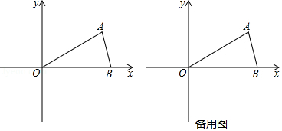
【考点】HF：二次函数综合题．菁优网版权所有
【分析】（1）根据30°的角所对的直角边是斜边的一半，可得AC的长，再根据锐角三角函数，可得OC，根据点的坐标，可得答案；
（2）根据等腰直角三角形，可得E点坐标，再根据待定系数法，可得答案；
（3）根据30°的角所对的直角边是斜边的一半，可得∠CNP=30°，再根据勾股定理OE的长，根据点的坐标，可得N点坐标，根据点的左右平移，可得P点坐标．
【解答】解：（1）如图1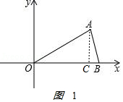，
作 AC⊥OB于C点，
由OB=OA=6，得B点坐标为（6，0），
由OB=OA=6，∠AOB=30°，得
AC=OA=3，OC=OA•cos∠AOC=OA=3，
∴A点坐标为（3，3）；
（2）如图2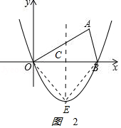，
由其顶点为E，当△OBE为等腰直角三角形，得
OC=BC=CE=OB=3，
即E点坐标为（3，﹣3）．
设抛物线的解析式为y=a（x﹣3）²﹣3，将B点坐标代入，解得
a=，
抛物线的解析式为y=（x﹣3）²﹣3
化简得y=x²﹣2x；
（3）如图3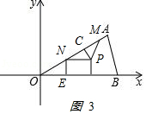，
PN=2，CN=，PC=1，
∠CNP=∠AOB=30°，
NP∥OB，
NE=2，得ON=4，
由勾股定理，得
OE==2，即N（2，2）．
N向右平移2个单位得P（2+2，2），
N向左平移2个单位，得P（2﹣2，2），
m的值为2+2或2﹣2．
【点评】本题考查了二次函数综合题，解（1）的关键是利用直角三角形的性质得出AC的长，又利用了锐角三角函数；解（2）的关键是利用等腰直角三角形得出E点的坐标，又利用了待定系数法；解（3）的关键是利用直角三角形的性质得出∠CNP=∠AOB=30°，又利用了勾股定理得出OE的长，要分类讨论：N左右平移得P点，以防遗漏．
25．（14分）如图，△ABC的边AB是⊙O的直径，点C在⊙O上，已知AC=6cm，BC=8cm，点P、Q分别在边AB、BC上，且点P不与点A、B重合，BQ=k•AP（k＞0），联接PC、PQ．
（1）求⊙O的半径长；
（2）当k=2时，设AP=x，△CPQ的面积为y，求y关于x的函数关系式，并写出定义域；
（3）如果△CPQ与△ABC相似，且∠ACB=∠CPQ，求k的值．
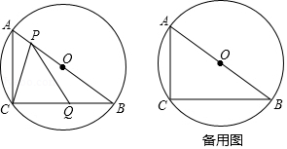
【考点】MR：圆的综合题．菁优网版权所有
【分析】（1）首先证明∠ACB=90°，然后利用勾股定理即可解决问题．
（2）如图2中，作PH⊥BC于H．由PH∥AC，推出=，推出=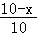，推出PH=（10﹣x），根据y=•CQ•PH计算即可．
（3）因为△CPQ与△ABC相似，∠CPQ=∠ACB=90°，又因为∠CQP＞∠B，所以只有∠PCB=∠B，推出PC=PB，由∠B+∠A=90°，∠ACP+∠PCB=90°，推出∠A=∠ACP，推出PA=PC=PB=5，由△COQ∽△BCA，推出=，推出=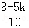，即可解决问题．
【解答】解：（1）∵AB是直径，
∴∠ACB=90°，∵AC=6，BC=8，
∴AB===10，
∴⊙O的半径为5．

（2）如图2中，作PH⊥BC于H．
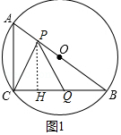
∵PH∥AC，
∴=，
∴=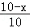，
∴PH=（10﹣x），
∴y=•CQ•PH=•（8﹣2x）•（10﹣x）=x²﹣x+24（0＜x＜4）．

（3）如图2中，
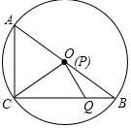
∵△CPQ与△ABC相似，∠CPQ=∠ACB=90°，
又∵∠CQP＞∠B，
∴只有∠PCB=∠B，
∴PC=PB，
∵∠B+∠A=90°，∠ACP+∠PCB=90°，
∴∠A=∠ACP，
∴PA=PC=PB=5，
∴△COQ∽△BCA，
∴=，
∴=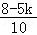，
∴k=．
【点评】本题考查圆综合题、平行线分线段成比例定理、相似三角形的判定和性质、勾股定理等知识，解题的关键是学会添加常用辅助线，正确应用相似三角形的性质解决问题，学会用构建方程的思想思考问题，属于中考压轴题．

